**LEMBAR PENGESAHAN**

Karya Tulis Ilmiah yang berjudul **“*Sikap dan Pengetahuan Siswa Remaja Terhadap Seks Bebas di Sekolah Menengah Pertama*”** oleh Indah Wulan Suci (NIM. P17210173030) telah dipertahankan di depan dewan penguji pada tanggal 6 Juli 2020.

Dewan Penguji,

|  |  |
| --- | --- |
| Penguji I | Penguji II |

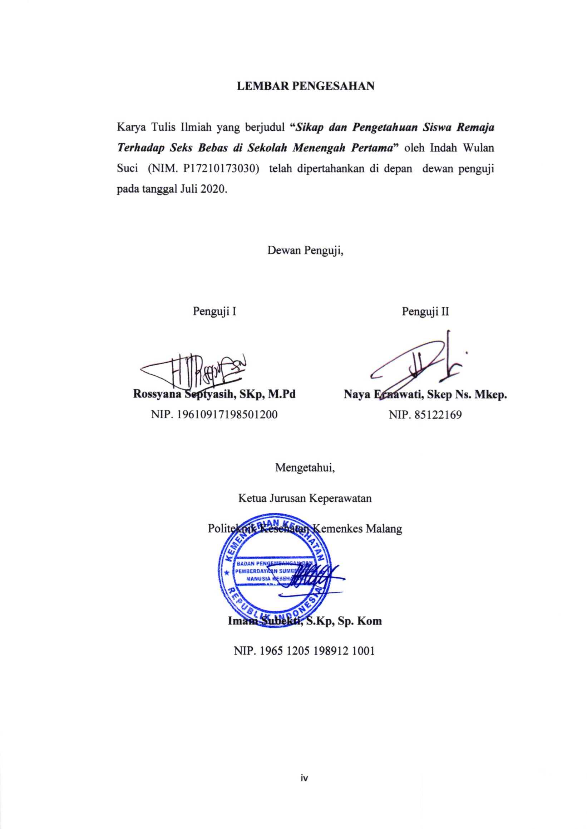

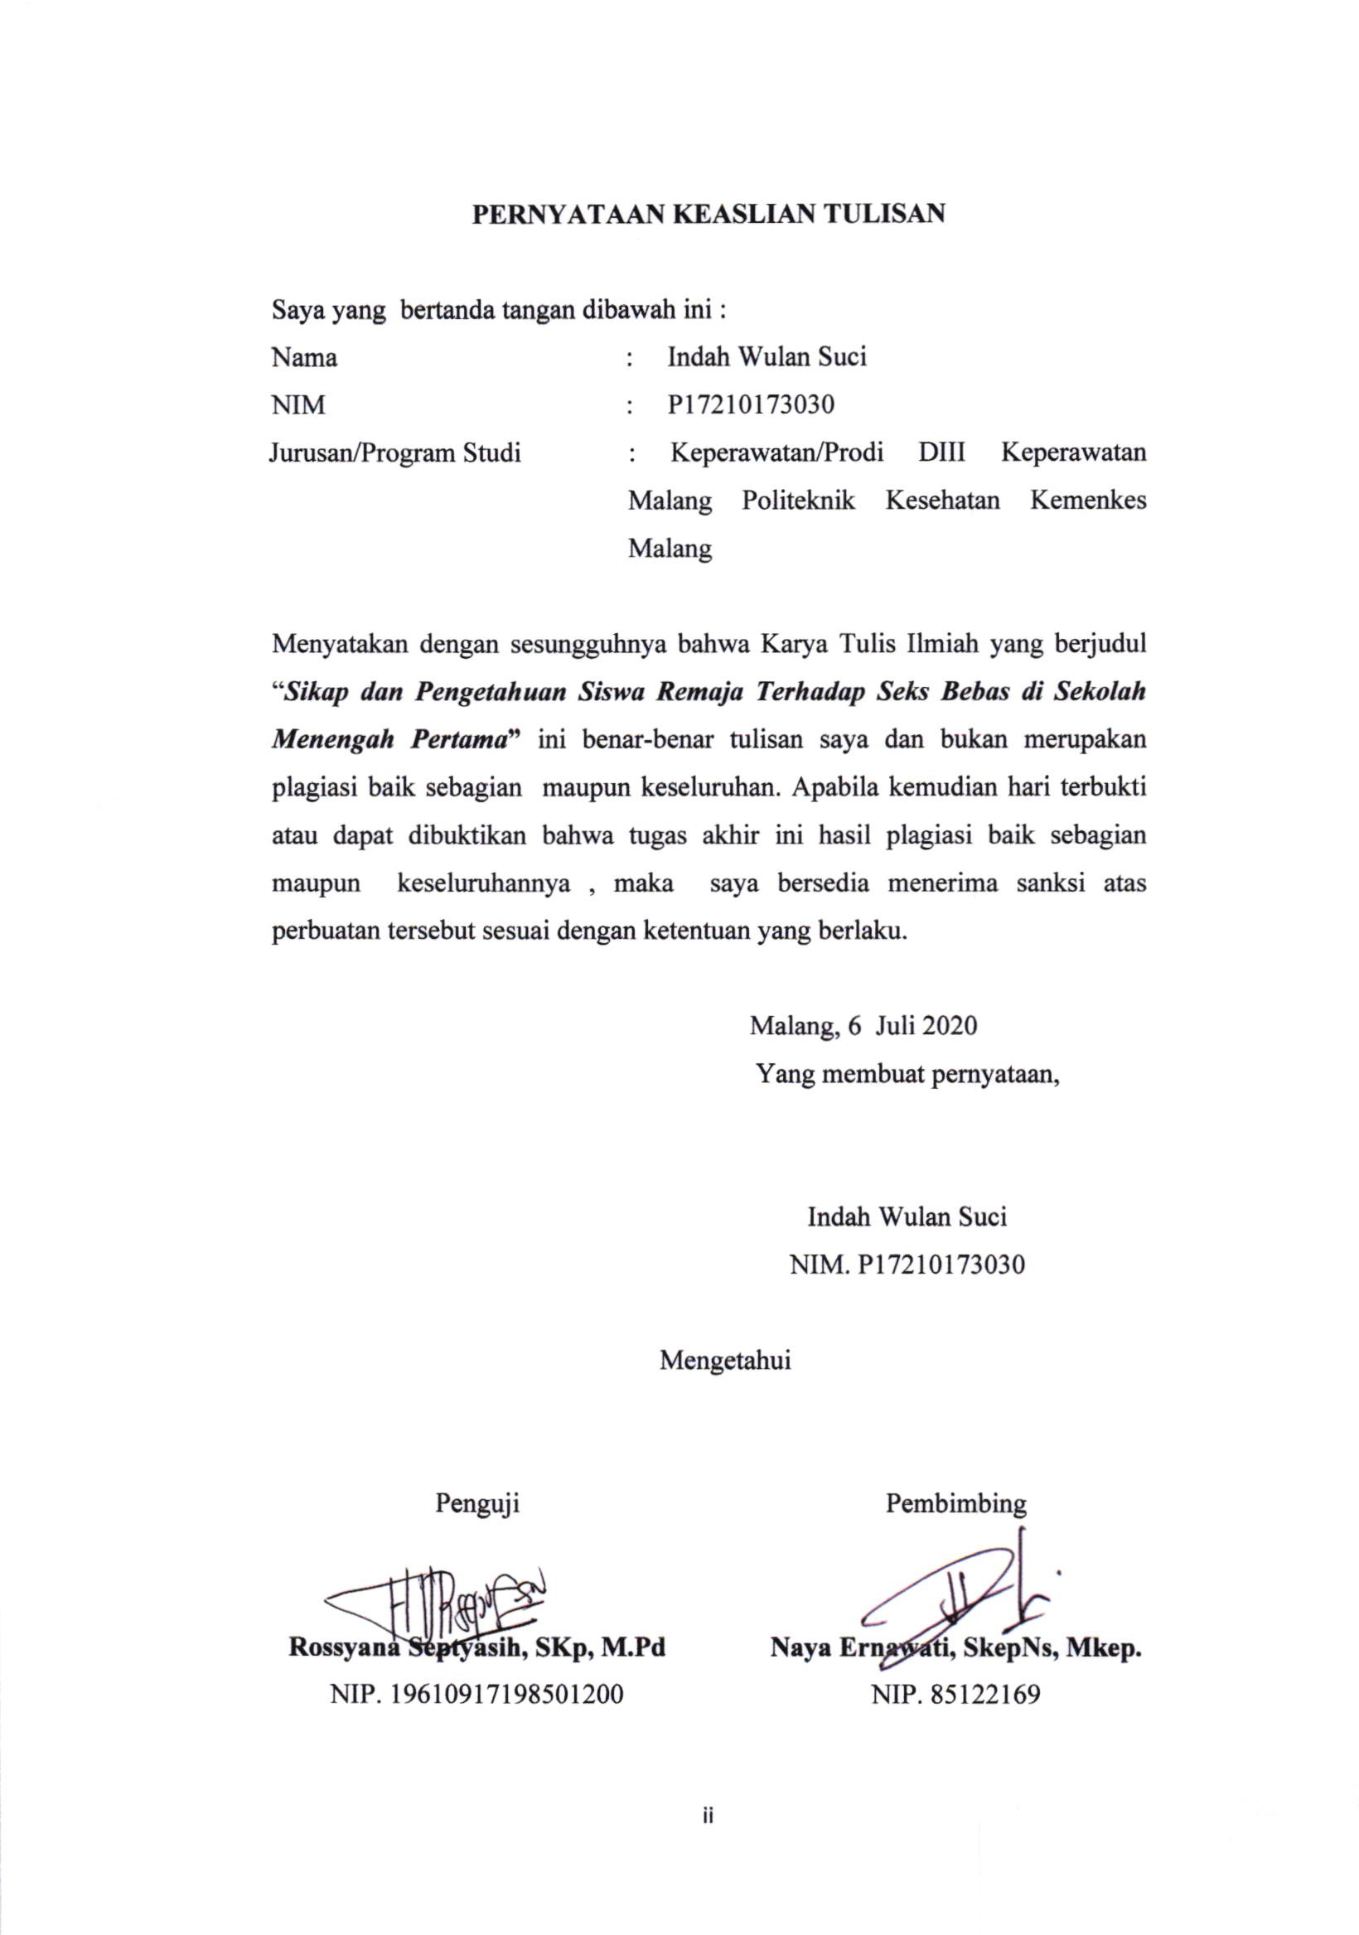

**KATA PENGANTAR**